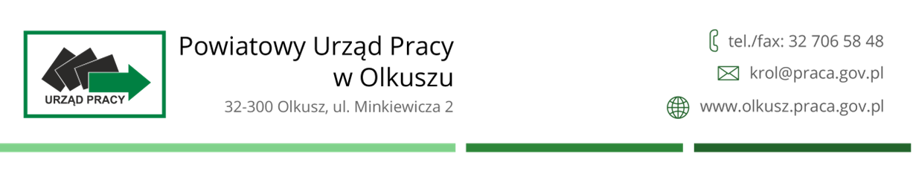
HARMONOGRAM PLANOWANYCH GRUPOWYCH PORAD ZAWODOWYCH
REALIZOWANYCH W CENTRUM AKTYWIZACJI ZAWODOWEJ
POWIATOWEGO URZĘDU PRACY W OLKUSZU – KWARTAŁ I

TEMATYKA SPOTKANIA | TERMIN SPOTKANIA | TERMIN PRZYJMOWANIA ZGŁOSZEŃ | PROWADZĄCY/  KONTAKT | MIEJSCE SPOTKANIA
MARZEC |  |  |  | pokój 1/ poziom górny
Wizerunek w świecie realnym i wirtualnym. Moja marka osobista. | 28.03.2023 | 27.03.2023 | doradca zawodowy  Anna Janik  tel. 32 706 58 34  a.janik@olkusz.praca.gov.pl
doradca zawodowy
Anna Wójcik
tel. 32 706 58 34
a.wojcik@olkusz.praca.gov.pl

